

לפרסום מיידי
מאי 2026

יצירת קשר: Mediaroom@samtec.com

חברת Samtec יוצאת לשוק עם מחברים זעירים במיוחד - mPOWER® -
עם סיומת חור עובר למעגל מודפס

מערכת המחברים הזעירים במיוחד - mPOWER של Samtec זמינה מעתה עם אפשרויות של סיומת לחור עובר במעגלים מודפסים, לקבלת חוזק מכני ואמינות משופרים
ביישומים תעשייתיים וצבאיים וביישומי חלל אוויר.

ניו אלבני, אינדיאנה (ארה"ב): Samtec, חברה מובילה בשירות בתעשיית המחברים, מכריזה על הרחבת קו המוצרים של מערכת mPOWER שמיועדת לחיבורים פנימיים זעירים במיוחד, לאספקת מתח. מחברי המעגל המודפס mPOWER האנכיים (UMPS, UMPT) ומחברי הזווית הישרה למעגל מודפס (UMPT-RA) זמינים מעתה עם אפשרויות של סיומת לחור עובר למעגלים מודפסים, ובכך הם מספקים את הקשיחות המכנית המורחבת הנדרשת לעתים בתנאים קשים ביישומים תעשייתיים וצבאיים וביישומי חלל אוויר. אפשר לקבל גם תכנוני מחברים שמשתמשים בטכנולוגיית התקנה משטחית.
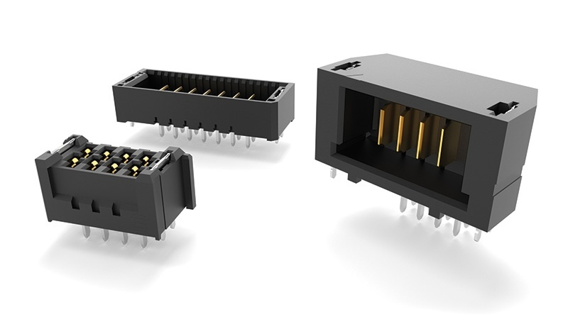

מחברי mPOWER הזעירים במיוחד, אשר תוכננו לצפיפות בהעברת מתחים, מציעים 40% חיסכון במקום בהשוואה למחברי אספקת מתח רגילים. גורם הצורה הקומפקטי שלהם תומך בעד 18 אמפר למגע של אספקת מתח, ובכך מאפשר ביצועים אמינים בזרם גבוה, בלי להקריב שטח של המעגל המודפס.

בנוסף לצפיפות אספקת המתח, החיבורים הפנימיים mPOWER מספקים גמישות בתכנון יישומים של חיבורי מעגל מודפס למעגל מודפס, חוט למעגל מודפס וחוט לחוט. תכנון המערכת הופך להיות פשוט בזכות מגוון אפשרויות, לרבות תצורות אנכיות ותצורות של זווית ישרה, גובהי מערומים מ- 5 מ"מ עד 20 מ"מ, תכונות נעילה מוקשחות ו- 2 עד 10 עמדות של אספקת מתח. קיימים מכלולים של כבלי PVC או פולימר פלואורי Teflon® במידות עובי חוט רבות לתמיכה בדרישות שונות של יישומים.

על מנת לפשט את תהליך התכנון, למחברי mPOWER של Samtec יש גישה חופשית למשאבי תכנון כדוגמת תדפיסים, דגמים ודוחות בדיקה. מהנדסים יכולים לבצע הערכה של דרישות ההספק, הצורה וההתאמה בכתובת samtec.com/mpower או על ידי יצירת קשר עם קבוצות Samtec של מוצרים מוקשחים ומוצרים שמיועדים לאספקת מתח בכתובת RuggedPower@samtec.com. אפשר לקבל כמויות ייצור באופן ישיר מחברת Samtec דרך שותפי הפצה מאושרים.

אודות חברת Samtec
חברת Samtec היא חברה גלובלית בעלת היקף ייצור עולמי של מיליארד דולר, אשר כולל מגוון רחב של פתרונות לחיבורים פנימיים במערכות אלקטרוניות, לרבות חיבורים של מעגל למעגל במהירות גבוהה, כבלים למהירות גבוהה, אופטיקה לחיבורים פנימיים ולוחות חזית, רכיבי ת"ר (RF) מדויקים, חיבורי מערומים גמישים, רכיבים וכבלי מיקרו/מוקשחים. עם יותר מ- 40 אתרים בינלאומיים ומוצרים שנמכרים ביותר מ- 125 ארצות שונות, הנוכחות העולמית של Samtec מספקת ללקוחותיה אפשרות לקבל שירות שאין שני לו. Samtec מספקת פתרונות של חיבורים פנימיים מהדור הבא באיכות גבוהה, בין היתר לתעשיות בתחומי תקשורת נתונים, תעשייה, צבא/ חלל–אוויר, רפואה, מחשבים, מוליכים למחצה, מכשור וכלי רכב. לפרטים נוספים, בקרו בכתובת: http://www.samtec.com.

Samtec, Inc.

P.O. Box 1147

New Albany, IN 47151-1147
ארה"ב
טלפון: 1-800-SAMTEC-9 (800-726-8329)

